Нейросети, роботы и новые уникальные документы: достижения Главархива Москвы в 2023 году
03.01.2024

Пресс-служба Мэра и Правительства Москвы
Ведомство вышло на новый цифровой уровень, его работа стала еще более открытой, а у горожан появился онлайн-доступ к большему числу материалов.
В 2023 году Главархив Москвы начал несколько больших проектов, открыл первый в стране роботизированный комплекс и опубликовал миллионы архивных документов и фотографий. Об этом сообщила Анастасия Ракова, заместитель Мэра Москвы по вопросам социального развития.
«Наш город стремительно развивается и требует нововведений во всех сферах, в том числе в области сохранения прошлого. В этом году Главархив Москвы вышел на новый цифровой уровень. Работа ведомства стала еще более открытой, а у горожан появился онлайн-доступ к еще большему числу архивных документов. Одно из значимых достижений — открытие первого в стране роботизированного архива, рассчитанного на хранение до 100 миллионов дел. Также поиск предков — одна из самых популярных причин для обращения в Главархив — стал гораздо доступнее благодаря платформе “Поиск по архивам”, где в исследовании истоков своей семьи жителям помогают нейросети. Продолжается и привлечение школьников к изучению российской истории на основе подлинных архивных документов», — рассказала Анастасия Ракова.
Роботизированный архивный комплекс построили в поселении Вороновском. В октябре его открыл Сергей Собянин. Это самый современный и большой архивный комплекс в стране. С помощью современных технологий, в том числе роботизированной линии поиска, загрузки и выгрузки документов, за один день здесь можно обработать более двух тысяч обращений жителей и организаций (или 300 запросов в час). Архив обеспечивает максимальную сохранность социально значимых документов. Сейчас в него перевозят медицинские карты из столичных поликлиник.
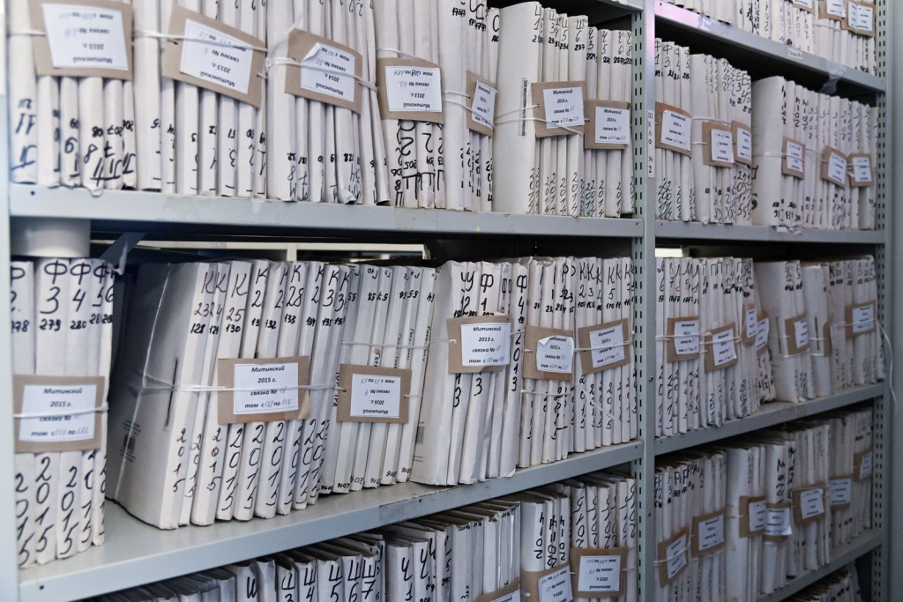
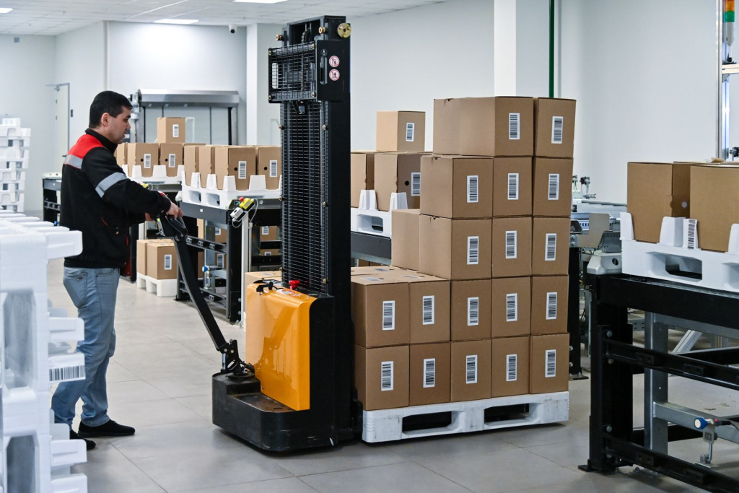
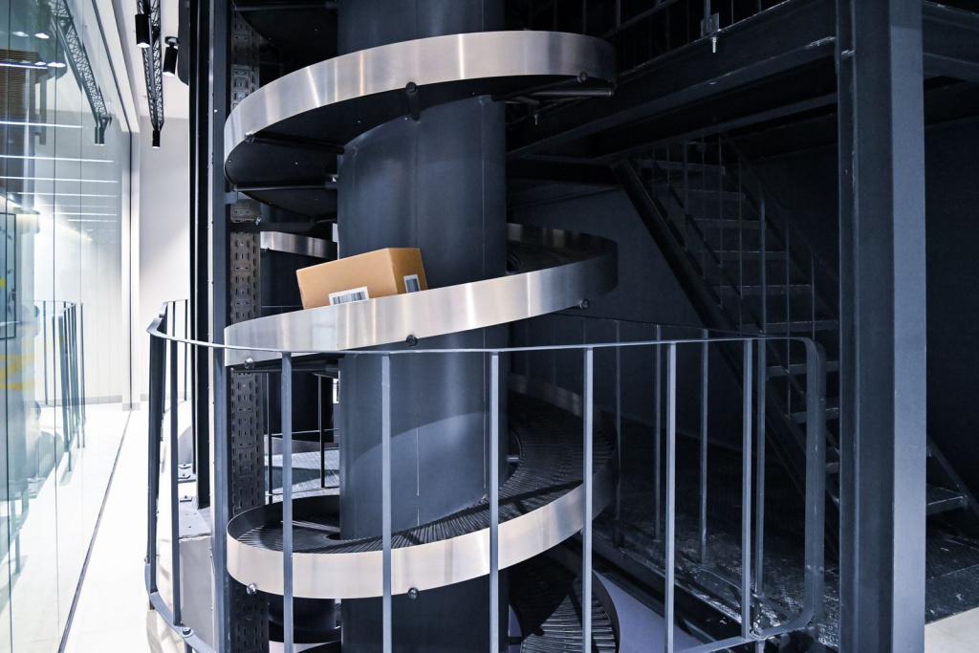
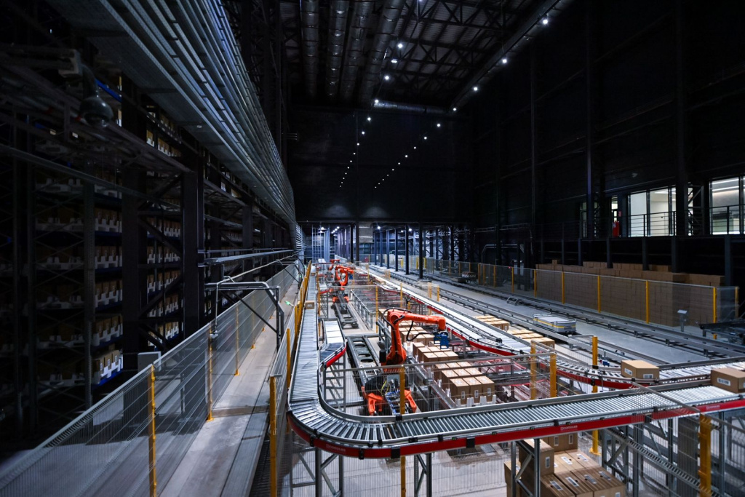
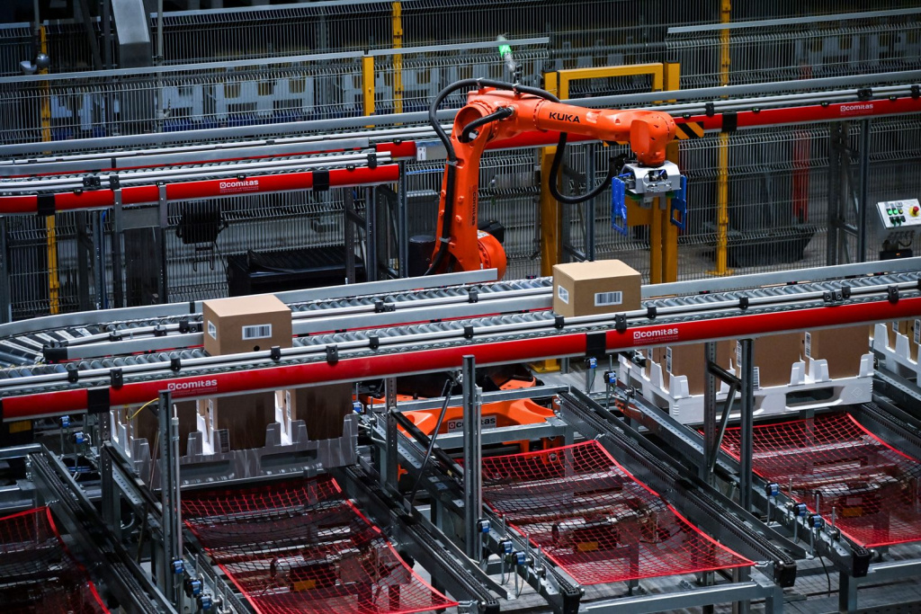
Фото М. Мишина. Пресс-служба Мэра и Правительства Москвы
Еще одним важным достижением в сфере цифровизации архивной сферы стало открытие портала по генеалогии «Поиск по архивам» совместно с компанией «Яндекс». Портал является дополнением онлайн-сервиса «Моя семья». Нейросеть распознает рукописные тексты в исторических документах и переводит их в машиночитаемый формат. Достаточно ввести известные имена предков, и платформа выдаст все упоминания о них, из которых пользователю останется выбрать подходящие.
В 2023 году продолжилась работа по публикации уникальных документов на сайте cgamos.ru. Его пользователям теперь доступно более одной тысячи страниц документов столичного завода «Москвич», которые рассказывают, как зарождалось и развивалось производство легковых автомобилей. Среди опубликованных материалов — чертежи первого в СССР легкового автомобиля, фотографии и графики испытаний, а также документы о победе советской команды автогонщиков в первых международных соревнованиях в 1971 году.
В рамках проекта «Уникальные документы. Взгляд нового поколения» в 2023 году ученики 8-11-х классов и студенты колледжей исследовали почти 550 особо ценных личных материалов известных студентов и преподавателей Императорского Московского университета. Результаты их работы учтены специалистами Главархива при включении документов шести личных дел — Ивана Сеченова, Николая Пирогова, Николая Склифосовского, Евгения Вахтангова, Александра Островского и Василия Кандинского — в реестр уникальных документов Москвы. Проект продолжится в 2024 году.

История вопроса
- Главархив рассказал, какие документы передали на хранение горожане в рамках акции «Москва — с заботой об истории»
Продолжилась совместная акция Главархива и центров госуслуг «Москва — с заботой об истории» — «Московская фотолетопись». Ее участники могут передавать на вечное хранение фото- и кинопленки из семейных архивов, начиная с советского времени и заканчивая периодом 2000-х годов. Часть переданных фотографий можно увидеть в виртуальном музее «Москва — с заботой об истории». За 2023 год почти в два раза увеличилось количество переданных кадров с фотопленок — сейчас их более восьми тысяч единиц. Это снимки из отпусков и семейных праздников, кадры с пейзажами и видами города.

В виртуальном музее «Москва — с заботой об истории» за год появились новые онлайн-выставки, книги, документы, которые могут быть интересны как профессиональным историкам, так и тем, кто любит изучать прошлое. Например, здесь можно прочитать о жизни в Москве Александра Островского и Льва Толстого, познакомиться с историей Московского Художественного театра, посмотреть онлайн-выставки о парках в разные времена года, узнать о советском телевидении и радио, а также увидеть фотографии Деда Мороза.

История вопроса
- Дед Мороз и Снегурочка прошлого века: Главархив представил новую онлайн-выставку
- К 125-летию МХТ Главархив Москвы выпустил книгу об истории основания театра

Адрес страницы: http://mosarchive.mos.ru/presscenter/news/detail/12095337.html
ГБУ "Мосархив"

